BALANCE POSITIVO DEJÓ LA MISIÓN DE SEGUIMIENTO A CARGO DEL BID, MIN HACIENDA Y EL DNP AL MUNICIPIO DE PASTO

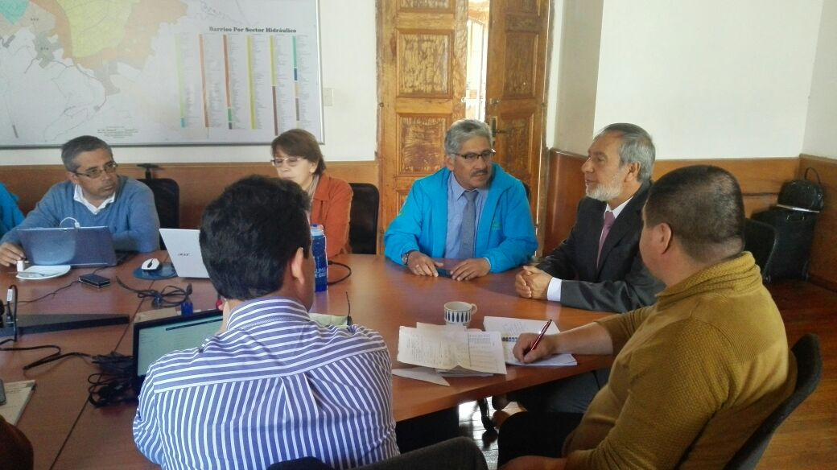

Un balance positivo dejó la misión de seguimiento realizada por funcionarios del Banco Interamericano de Desarrollo, el Ministerio de Hacienda y Crédito Público y el Departamento Nacional de Planeación a la capital nariñense, mediante la cual se evaluó el avance del crédito adquirido por la nación a través del BID por valor de 27 millones 800 mil dólares y la evolución de los proyectos de acueducto, alcantarillado y complementarios del Sistema Estratégico de Transporte del municipio, apalancados con estos recursos.

Al respecto el Alcalde de Pasto Pedro Vicente Obando Ordóñez, indicó que la administración municipal está avanzando con la ejecución de proyectos estratégicos de infraestructura vial, con el acompañamiento del BID como fuente crediticia y la contrapartida del municipio por valor de $ 20 millones 800 mil dólares “Todas las obras que estamos realizando y sobre todo lo de operaciones en gestión de flota, recaudo, patios y talleres serán financiados con el crédito dado por el BID”, señaló el mandatario local.

Por su parte, el Gerente de Empopasto Oscar Parra Erazo, explicó que con los $ 23.9 millones de dólares desembolsados hasta la fecha, se ha avanzado con las obras de acueducto y alcantarillado de la carrera 19 desde la Avenida Colombia hasta el Hospital Civil, la carrera 27 en sus dos tramos (calle 16 entre carreras 22 y 27, calle 16 sector San Andrés hasta la Avenida Panamericana) y otros proyectos como el de la Avenida Idema hasta el barrio Lorenzo de Aldana y

La Paz, la calle 18 en el sector de Torobajo, principalmente; y las obras del Plan Maestro de Acueducto y Alcantarillado.

El funcionario enfatizó que la transparencia en la administración de los recursos públicos durante el actual gobierno municipal, ha permitido un avance satisfactorio de las metas financieras y físicas, “todas las cuotas de intereses y todas las cuotas amortización de capital que iniciamos a hacerlas desde junio del año pasado, están cumplidas totalmente; nosotros en Caja vamos haciendo un fondo permanente para poder honrar estas deudas y no hay ningún inconveniente en poder suplirlas de aquí hasta los otros 20 años que tiene de plazo el crédito, precisó el Gerente de Empopasto.

Información: Gerente Empopasto – Oscar Parra Eraso. Celular: 3225685744

Somos constructores de paz

LANZAMIENTO DE LA CONSULTORÍA DEL PLAN PARCIAL ARANDA, PROYECTO QUE BENEFICIARÁ A LA COMUNA 10

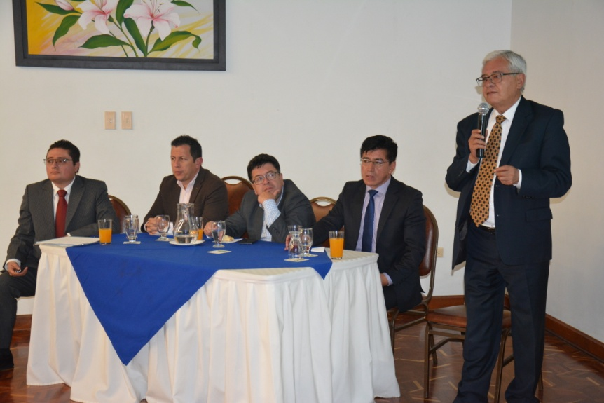

La Secretaría de Planeación Municipal, con el apoyo del Ministerio de Vivienda, Ciudad y Territorio de Colombia, la Secretaría de Desarrollo Económico y Competitividad, la Sociedad de Arquitectos, gremios de la construcción, diferentes sectores de la ciudad y habitantes de la comuna 10, realizó el lanzamiento de la Consultoría Plan Parcial Aranda que es un instrumento de planificación y de gestión para el desarrollo urbano, que busca dotar a la ciudad de suelo para vivienda, espacio público y de uso industrial, encaminado a generar competitividad a nivel regional y nacional.

El Secretario de Planeación Municipal, Afranio Rodríguez Rosero afirmó “Este es un proyecto muy importante para el desarrollo de la capital nariñense porque permitirá habilitar a futuro cerca de 200 hectáreas para la expansión de Pasto, se generaría espacio para la construcción de 8.000 viviendas además de la reglamentación del desarrollo urbanístico del sector, desde la perspectiva de lo ambiental, humano y social”.

Antes de la puesta en marcha del Plan Parcial Aranda, se ha realizado recorridos por el sector, con el fin de conocer sus características y potencialidades, para luego desarrollar la propuesta con respecto al suelo de expansión y legalización de los barrios y poder dar inicio al proyecto en el mes de octubre aproximadamente.

Información: Secretario de Planeación, Afranio Rodríguez Rosero. Celular: 3155597572

Somos constructores de paz
ALCALDE DE PASTO ACOMPAÑÓ CLAUSURA DEL DIPLOMADO “AGUA Y TERRITORIO”
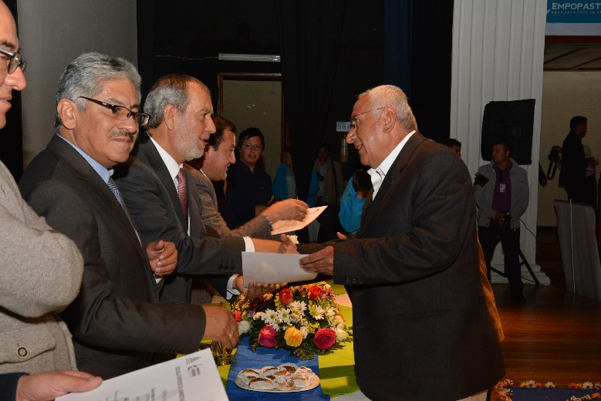
En ceremonia especial de graduación más de cien líderes sociales, comunidad y representantes de varias instituciones, recibieron el certificado de participación en el primer diplomado "Agua y Territorio" que lidera la Alcaldía de Pasto y Empopasto, La iniciativa también cuenta con la vinculación del Movimiento Social por la Defensa del Agua, Universidad de Nariño, Gobernación de Nariño, Escuela de Administración Pública ESAP, Fundación Social y Corponariño.
Durante el acto especial, el alcalde Pedro Vicente Obando Ordóñez, anunció que en próximos días se realizará la firma del decreto del mínimo vital mediante el cual se garantiza que las personas más vulnerables tengan este valioso recurso hídrico de manera gratuita y con una política de ahorro “Es un compromiso que teníamos con la ciudadanía, realizaremos un evento para entregarle a Pasto el cumplimiento de una promesa que hicimos de entregar el mínimo vital”, destacó
El mandatario local agregó que el mínimo vital, beneficiará inicialmente a mil usuarios, que fueron seleccionados con un estudio detenido. “Estos son logros importantes, por un lado cualificar a un grupo de ciudadanos en el diplomado de Agua y Territorio que manifiesta la sensibilidad que tenemos los pastusos por la defensa del agua y por otro lado entregar a los ciudadanos este recurso. Tenemos una empresa más pública que nunca, más pastusa que nunca y comprometida con aumentar los niveles de calidad del precioso liquido”, puntualizó.
El Gerente de Empopasto, Óscar Parra, indicó que en el desarrollo del programa académico fueron priorizados diez proyectos que están relacionados con la gestión y conservación del líquido vital. “Finaliza un importante proceso académico y el propósito es continuar con estos espacios. Para el 2017 se adelantará un segundo ciclo y la apertura de cuatro escuelas territoriales en alianza con la Secretaría de Educación Municipal”, subrayó.
Daniel Esteban Bolaños Insuasty, ingeniero ambiental y quien participó del diplomado, dijo que el proceso de formación les permitió adquirir herramientas para la protección y tratamiento del agua. Así mismo, se refirió al compromiso que tienen los cien estudiantes para replicar el conocimiento con el círculo de personas con las cuales trabajan. “Felicitar a Empopasto y la Alcaldía de Pasto y esperamos que esta sea una iniciativa que se fortalezca y pueda ampliarse”, puntualizó.
Información: Gerente Empopasto – Oscar Parra Eraso. Celular: 3225685744

Somos constructores de paz

ALCALDÍA DE PASTO Y POLICÍA METROPOLITANA TRABAJAN EN EL RESCATE DE LOS VALORES Y LA INTEGRACIÓN FAMILIAR
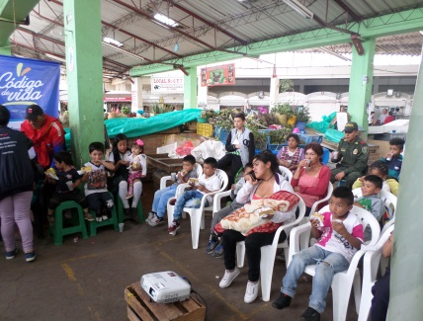

Ç

La Dirección Administrativa de Plazas de Mercado con el apoyo de la Policía Metropolitana San Juan de Pasto, vienen desarrollando una serie de actividades en pro del fomento de los valores y la integración, con los trabajadores, familias y usuarios de las Plazas de Mercado.
En la plaza de mercado Potrerillo se desarrollaron Talleres formativos de cine familiar para los niños, enfocados en el fortalecimiento de los valores, así mismo en articulación con el Banco de la República se realizó el evento denominado “Memoria Histórica” donde se convocó a niños de plazas de mercado al Museo de Oro y al grupo de Red Adulto Mayor a la jornada lúdico educativa, en donde los adultos mayores narraron a los niños historias del Pasto antiguo, con el fin de rescatar la memoria y enseñar a la nueva generación los valores inculcados en otras épocas.
Así mismo en articulación con consultorios jurídicos de la Institución Universitaria CEMAG se presta el servicio y atención a usuarios pertenecientes a las diferentes plazas de mercado de la ciudad de Pasto en temas relacionados a conciliación de conflictos.
Información: Directora Administrativa de Plazas de Mercado, Blanca Luz García Mera. Celular: 3113819128
Somos constructores de paz

LA SECRETARÍA DE DESARROLLO COMUNITARIO COMPROMETIDA CON LA FORMACIÓN Y DESARROLLO DEL PUEBLO INDÍGENA QUILLASINGA
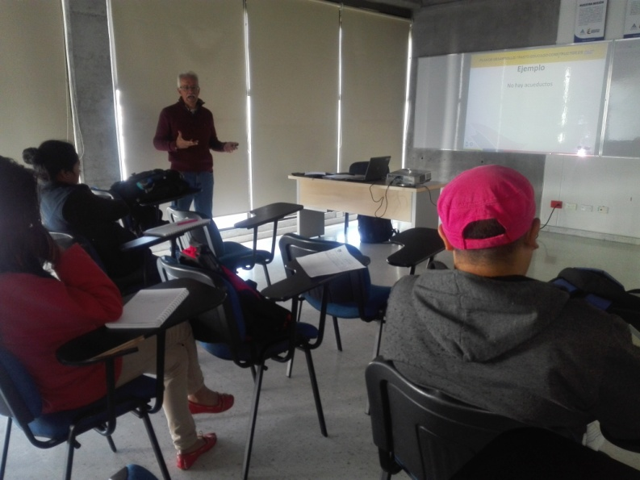
Con el fin de fortalecer el Proceso de Planeación Local y Presupuesto Participativo, la Secretaría de Desarrollo Comunitario municipal de lleva a cabo un proceso de formación en formulación de proyectos para el desarrollo integral del Pueblo Indígena Quillasinga.
Estas Jornadas pedagógicas hacen parte de las metas establecidas por el Gobierno Municipal en el plan de desarrollo “Pasto Educado Constructor de Paz”, estipulado en el pacto cinco por un gobierno abierto y participativo, donde se establece la trazabilidad para el Pueblo Indígena Quillasinga.
Edgar Eduardo Ruiz, Guardián de la comunidad del Resguardo Indígena Refugio del Sol, afirmó “estas capacitaciones son fundamental para nuestra comunidad Quillasinga donde tenemos la posibilidad de participar y adquirir conocimiento para plantear aquellos proyectos que darán sustento a nuestro pueblo indígena, ya que tenemos varias propuestas en cuanto a educación, salud, justicia entre otros ya que en cada territorio hay diferentes necesidades y problemáticas por sus contextos”
De esta manera la Secretaría de Desarrollo Comunitario con el apoyo de la Oficina de Planeación y Gestión Institucional, lidera el proceso de formación para perfilar los proyectos que serán priorizados en los Cabildos, estructurándolos y estableciendo la viabilidad de cada uno de los proyectos presentados.
Información: Secretaria de Desarrollo Comunitario, Paula Andrea Rosero Lombana. Celular: 3017833825

Somos constructores de paz
ESTE 7 DE MARZO: GRAN RECORRIDO POR EL CENTRO HISTÓRICO DE PASTO
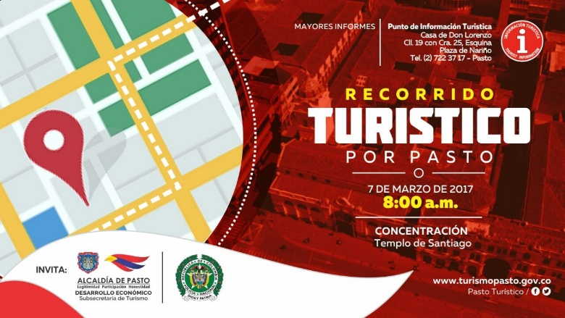
La Secretaria de Desarrollo Económico a través de la Subsecretaria de Turismo y el Grupo de Protección al Turismo Patrimonio MEPAS, realizará este 7 de marzo a partir de las 8 de la mañana, el recorrido por el centro histórico de la ciudad de Pasto.
El recorrido que durará hasta el mediodía, iniciará con la concentración en la Iglesia de Santiago, para luego seguir por la Casa del Barniz (Casa Obando), luego por el Teatro Imperia, posteriormente pasa por la Iglesia de la Catedral, luego por el Museo Juan Lorenzo Lucero, el Museo Zambrano, la Plaza de Nariño, la Iglesia de San Juan y finalmente en el templo Cristo Rey.
Para participar, los interesados pueden inscribirse de manera gratuita, en el Punto de información Turística, ubicado en la Casa de Don Lorenzo, el cupo es limitado.
Información: Subsecretaria de Turismo, Elsa María Portilla. Celular: 3014005333

Somos constructores de paz

PAGO SUBSIDIO ECONÓMICO A PERSONAS MAYORES DEL MUNICIPIO DE PASTO
La Secretaría de Bienestar Social, comunica a los beneficiarios/as del “Programa Colombia Mayor” que se dará inicio al proceso de pago, cancelando la nómina del mes de MARZO correspondiente a los meses de enero y febrero del año en curso.
Se sugiere a los beneficiarios/as, consultar en cada nómina, la fecha y el punto de pago asignado, a través de la página de internet de la Alcaldía de Pasto: www.pasto.gov.co/tramites y servicios/bienestar social/colombiamayor/ingresar número de cédula/arrastrar imagen/clik en consultar.
Se recuerda que para realizar el respectivo cobro es indispensable presentar la cédula original y únicamente para el caso de las personas mayores en condición de discapacidad que no pueden acercarse a cobrar, presentar poder notarial, éste debe tener vigencia del mes actual (marzo), además se debe presentar dos copias y originales de cédula tanto del beneficiario como del apoderado/a.
CRONOGRAMA PAGOS ZONA URBANA DE PASTO
Se informa a la comunidad en general que el objetivo de la Administración Municipal, es brindar una adecuada atención a todas las personas mayores de Pasto, siendo necesario distribuir a los beneficiarios que se encuentran en la nómina de acuerdo al último digito del número de cédula, así.

ENTIDADES PAGADORAS Y PUNTOS DE PAGOS AUTORIZADOS
SERVIENTREGAS (EFECTY), GANE SUPERGIROS, BANCO POPULAR Y ACERTEMOS
PUNTOS DE PAGO AUTORIZADOS | DIGITO | PERSONAS PROGRAMADAS
Servientrega- Efecty Parque Bolívar (Cra 6 N. 25 – 87) | 0 | 881
Súper Giros Av. Colombia (Cll 12 N. 15 -97) | 1 | 866
Servientrega- Efecty Plaza Carnaval (Cra 20 N. 18 – 34) | 2 | 869
Servientrega- Efecty Bombona  Centro Comercial Nuevo Bombona local 1 | 3 | 884
Servientrega- Efecty Américas (Cra 19 N. 14 – 21) | 4 | 937
Servientrega- Efecty Fátima (Cll 17 N. 13 -76) | 5 | 921
Servientrega- Efecty Parque Infantil (Cll 16 B N. 29 -48) | 6 | 939
Banco Popular – Plaza de Nariño | 7 | 1.190
Súper Giros Av. Santander (Cll 22 N. 23 – 50) | 8 | 888
Súper Giros Fátima (CLL 17 11 27) | 9 | 918
Acertemos (Nuevo Punto de Pago) |  | 40

De igual manera, para evitar congestiones, tener un control adecuado y evitar la larga espera de las personas mayores en cada punto de pago, se mantiene la siguiente estrategia de organización:

ESTRATEGIA DE PAGOS ZONA URBANA
PUNTOS DE PAGO: BANCO POPULAR - SERVIENTREGA EFECTY – SUPERGIROS GANE Y ACERTEMOS
A partir del miércoles 8 hasta el martes 28 de marzo del presente año,
en el horario de la mañana de 8:00 am a 12:00 m.
Letra del primer apellido en orden alfabético | Fecha de Pago
A, B, | 8 y 9 de marzo 2017
C, D, | 10 y 13 de marzo 2017
E, F, G, H, I, | 14 y 15 de marzo 2017
J, K, L, M, | 16 y 17 de marzo 2017
N, Ñ, O , P, Q, | 21 y 22 de marzo 2017
R, S, T , U, | 23 y 24 de marzo 2017
V, W, X, Y, Z | 27 y 28 de marzo 2017

CRONOGRAMA PAGOS ZONA RURAL - CORREGIMIENTOS

Los pagos en la zona rural se realizarán a partir del lunes 6 hasta el jueves 16 de marzo con la entidad pagadora Supergiros, conforme al cronograma establecido.

CRONOGRAMA DE PAGOS ZONA RURAL
FECHA | CORREGIMIENTO | HORA | LUGAR DE PAGO | NUMERO DE BENEFICIARIOS/AS
Marzo 6 2017  Lunes | Socorro | 8:00 a.m | Institución Educativa | 146
Marzo 7 2017  Martes | Santa Bárbara | 8:00 a.m | Institución Educativa | 360
Marzo 8 2017  Miércoles | La Caldera | 8:00 a.m | Salón Comunal | 113
 | Genoy | 2:00 p.m | Restaurante La Peña | 174
Marzo 9 2017  Jueves | Encano “Resguardo Indígena Quillasinga Refugio del Sol” | 8:00 a.m | Casa Cabildo | 30
 | Jamondino | 2:00 p.m | Institución Educativa | 328
Marzo 10 2017  Viernes | La Laguna | 8:00 a.m | Salón Comunal | 259
 | San Fernando | 2:00 p.m | Institución Educativa | 147
Marzo 13 2017  Lunes | Cabrera | 8:00 a.m | Oficina corregimental | 139
 | Buesaquillo | 2:00 p.m | Salón Comunal | 364
Marzo 14 2017  Martes | Gualmatan | 8:00 a.m | Iglesia | 121
 | Jongovito | 2:00 p.m | Salón Comunal | 174
Marzo 15 2017  Miércoles | Morasurco | 8:00 a.m | Salón Comunal | 104
 | Mapachico | 2:00 p.m | Salón Comunal | 91
Marzo 16 2017  Jueves | Obonuco | 8:00 a.m | Salón Comunal | 183
 | Mocondino | 2:00 p.m | Institución Educativa | 298
A partir del  8 hasta el 28 Marzo | ENCANO | 8:00 am a 12:30 m | Servientrega- Efecty  EL ENCANO | 423
A partir del  8 hasta el 28 Marzo | CATAMBUCO | 8:00 am a 12:30 m | Servientrega- Efecty CATAMBUCO | 727

SE SUGIERE, TENER EN CUENTA
LOS NUEVOS PUNTOS DE PAGO MÁS CERCANOS A SU DOMICILIO
Se invita a los beneficiarios del programa Colombia Mayor – subsidio económico, a tener en cuenta los NUEVOS PUNTOS DE PAGO que se han implementado con el fin brindarles mayor comodidad, evitar largas filas, disminuir los desplazamientos y el gasto de transporte.
NUEVOS PUNTOS DE PAGO
súpergiros gane  Para los beneficiaros/as que cobran a través de Súpergiros Gane tanto en la zona urbana como en los Corregimientos de Pasto,  se ofrece nuevos puntos de pago  cercanos a su domicilio, tales como: | - Centro Comercial Astrocentro Local 13  - Centro Comercial Único Local 31  - Santa Isabel Cra 24 N. 5 Sur 83  - Villa Alejandría Mz 17 Cs 17  - Pandiaco Cll 18 N. 42 – 53  - Fátima Cll 17 N. 11 – 2 7  - Lorenzo Cll 18 N. 3 – 02
servientrega efecty  Para los beneficiaros/as que cobran a través de Servientrega Efectys,  en la zona urbana Pasto  se ofrece nuevos puntos de pago  cercanos a su domicilio, tales como: | - Avenida Panamericana (Al lado colegio Policía)  - Avenida Boyacá Cra 22 N. 13 – 28  - San Andresito Calle 15 # 22B-09  - Santa Mónica Mz B Cs 92  - Santiago Cra 23 N. 11 – 64 LC 2  - Avenida Colombia junto al Batallón Boyacá  - Centro Cl 20 N. 25 – 10  - Terminal Pasto Cra 6 N. 16 B – 50 Local 120  - Avenida Idema Calle 18a No. 10-03  - Villa Flor Mz 17 Casa 28

Para mayor información, pueden dirigirse a las instalaciones del Centro Vida para el Adulto Mayor, ubicado en la Secretaría de Bienestar Social, barrio Mijitayo Cra 26 Sur (antiguo Inurbe) o comunicarse a través de los siguientes medios de consulta: 7238680 – 7238681 – 7238682 – 7238687 - 7233561
Información: Secretario de Bienestar Social, Arley Darío Bastidas Bilbao. Celular: 3188342107
Somos constructores de paz

